MÔN TOÁN
Bài 48: GÓC VUÔNG - GÓC KHÔNG VUÔNG (Tiết 1)
Tiết 71 Ngày thực hiện: 16 tháng 12 năm 2024

I. YÊU CẦU CẦN ĐẠT:
- Có được biểu tượng về góc vuông, góc không vuông.
- Nhận biết được góc vuông, góc không vuông. Đọc tên góc (đọc tên các thành tố của góc như: đỉnh, cạnh).
- Phát triển năng lực lập luận, tư duy toán học và năng lực giao tiếp toán học
- Năng lực tự chủ, tự học: Chủ động học tập, tìm hiểu nội dung bài học. Biết lắng nghe và trả lời nội dung trong bài học.
- Năng lực giải quyết vấn đề và sáng tạo: tham gia tích cực trò chơi, vận dụng.
- Năng lực giao tiếp và hợp tác: Thực hiện tốt nhiệm vụ trong hoạt động nhóm.
- Phẩm chất nhân ái: Có ý thức giúp đỡ lẫn nhau trong hoạt động nhóm để hoàn thành nhiệm vụ.
- Phẩm chất chăm chỉ: Chăm chỉ suy nghĩ, trả lời câu hỏi; làm tốt các bài tập.
- Phẩm chất trách nhiệm: Giữ trật tự, biết lắng nghe, học tập nghiêm túc.
II. ĐỒ DÙNG DẠY HỌC
1. Giáo viên
- Kế hoạch bài dạy, bài giảng Power point.
- SGK và các thiết bị, học liệu phục vụ cho tiết dạy.
2. Học sinh
- Thước kẻ, ê ke.
III. HOẠT ĐỘNG DẠY HỌC
TG | Hoạt động của giáo viên | Hoạt động của học sinh
5 P | 1. Khởi động:  - Mục tiêu: + Tạo không khí vui vẻ, khấn khởi trước giờ học.  + Giúp học sinh tạo hình xuất hiện góc vuông, góc không vuông.  - Cách tiến hành:
 | - GV tổ chức trò chơi để khởi động bài học qua bài hát: Thể dục buổi sáng: GV mở bài hát yêu cầu học sinh đứng lên tập thể dục qua lời bài hát.  - GV Nhận xét, tuyên dương.  - GV dẫn dắt vào bài mới.  + Qua bài hát các con đã tập những động tác nào?  + Các động tác vừa tập vừa rồi giúp các con tạo được các góc như thế nào?  - GV giới thệu bài: Qua bài hát vừa rồi các con vừa được ôn lại các động tác đã học trong bài thể dục buổi sáng. Qua đây các con biết tạo thân mình thành các góc vuông và góc không. Vậy ngoài các động tác đó chúng ta còn có cách nào để tìm ra các góc? Cô và cả lớp cùng tìm hiểu bài 48: Góc vuông – Góc không vuông. | - HS tham gia trò chơi qua bài hát: Thể dục buổi sáng.  - HS lắng nghe.  + Trả lời: Qua bài hát em được tập đông tác: Vươn thở, tay, chân...  + Trả lời theo ý hiểu.  - HS lắng nghe.
20 P | 2. Khám phá:  - Mục tiêu:  - Nhận biết được góc vuông, góc không vuông. Đọc tên góc (đọc tên các thành tố của góc như: đỉnh, cạnh).  - Cách tiến hành:
 | *Hoạt động 1: Làm quen với góc.  - GV yêu cầu HS quan sát tranh và nói cho bạn nghe: Tranh vẽ gì?  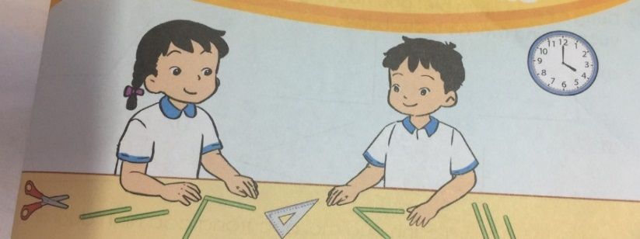  - GV chỉ tranh và yêu cầu học sinh quan sát hình ảnh cây kéo, hai kim đồng hồ, cái ê ke tạo thành góc.  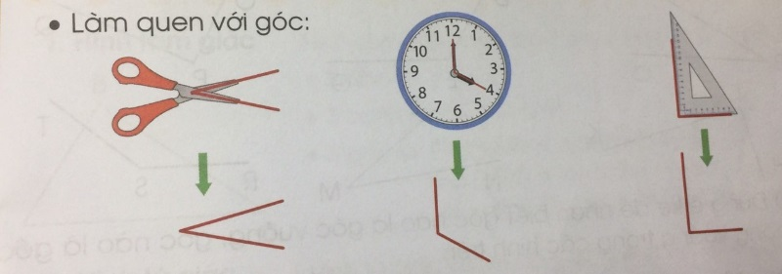  - GV vẽ mô phỏng hình ảnh của góc tạo bởi những hình ảnh HS vừa quan sát và giới thiệu: Đây là góc.  - Yêu cầu HS thực hiên theo cặp, chỉ và nói cho nhau nghe (thời gian: 1”)  - GV gọi một số cặp HS lên chỉ và nói: Đây là góc.  *Hoạt động 2: Nhận dạng góc vuông, góc không vuông.  - GV giới thiệu góc vuông, góc không vuông.  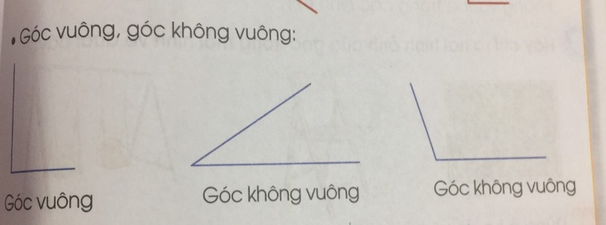  - Yêu cầu HS chỉ và nói theo cặp tại bàn: Góc vuông, góc không vuông.  - GV gọi một số cặp HS lên chỉ và nói: Góc vuông, góc không vuông.  - GV đưa ra thêm một số hình ảnh khác về góc vuông, góc không vuông.  *Hoạt động 3: Làm quen với ê ke.  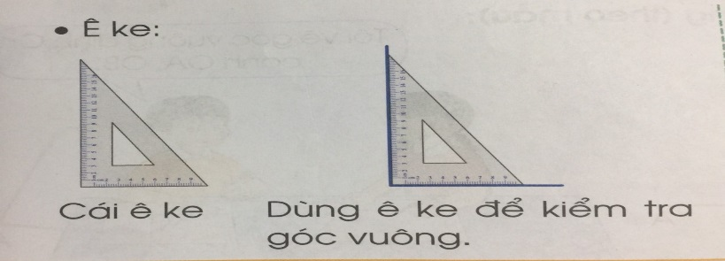  - GV yêu cầu HS lấy ê ke trong bộ đồ dùng.  - GV chiếu hình ê ke lên nẳng ( hoặc cầm tay) hỏi: Các con thấy ê kê có hình dạng như thế nào?  - GV khẳng định cái ê ke có 1 góc là góc vuông nên người ta dùng ê ke để kiểm tra một góc nào đó có phải là góc vuông hay không vuông.  - GV hướng dẫn học sinh cách sử dụng ê ke (GV vẽ góc vuông, góc không vuông lên bảng hoặc sử dụng tấm bìa có góc vuông và góc không vuôngđược vẽ sẵn):  + Đặt ê ke sao cho cạnh góc vuông của ê ke trùng với cạnh của góc, đỉnh của ê ke gắn với đỉnh của góc.  + Trượt ê ke theo cạnh của góc cho tới khi đỉnh góc vuông của ê ke trùng với đỉnh của góc, chú ý giữ cho đỉnh của ê ke vẫn trùng với cạnh của góc.  + Quan sát xem cạnh còn lại của góc, ta thấy trùng với cạnh góc vuông còn lại của ê ke. Vậy là góc vuông. Còn nếu không trùng là góc không vuông.  - GV thực hiện lại 1-2 lần, sau đó gọi hs lên bảng thực hành cho cả lớp quan sát.  - Gọi HS 2-3 HS thực hành: Dùng ê ke để kiểm tra đối với góc vuông, nêu cách làm và kết quả.  - GV quan sát, nhận xét, tuyên dương HS tích cực.  =>Lưu ý: Muốn kiểm tra một góc nào đó có là góc vuông hay không thì ta dùng ê ke.  * Hoạt động 4: Đọc tên góc.  - GV giới thiệu đỉnh và các cạnh của góc.  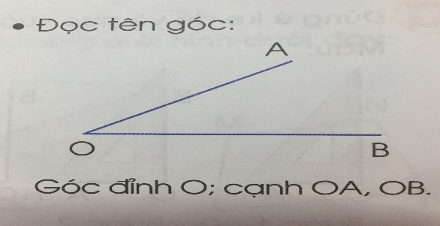  - GV đặt tên các điểm ở đỉnh và cạnh của góc rồi giới thiệu với HS cách đọc tên các góc:  + Điểm O là đỉnh của góc.  + Hai cạnh của góc là: Cạnh OA, cạnh OB.  + Đọc tên góc theo đỉnh và cạnh của góc: Ta có: Góc đỉnh O; cạnh OA, OB.  - Gọi HS nhắc lại cách đọc.  - Yêu cầu hs làm việc theo cặp đôi: Chỉ và nói cho bạn nghe đỉnh và các cạnh của những góc khác nhau  - Nhận xét, tuyên dương HS làm tốt.  3. Thực hành, luyện tập.  Bài 1. Dùng ê ke đển hận biết góc nào là góc vuông, góc nào là góc không vuông trong mỗi hình dưới đây. (Làm việc cá nhân)  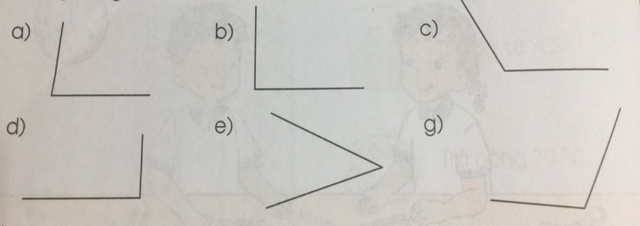  - Yêu cầu Hs đọc đề.  - GV hướng dẫn học sinh quan sát và dùng ê ke kiểm tra hình a là góc vuông hay góc không vuông.  - Hướng dẫn học sinh dùng ê ke để kiểm tra xem góc nào vuông, đánh dấu vào góc theo quy ước.  - Gọi HS nêu kết quả.  - GV Mời HS khác nhận xét.  - GV nhận xét, tuyên dương.  Bài 2: (Làm việc nhóm 2)  a. Nêu tên đỉnh và cạnh của mỗi góc trong các hình dưới đây.  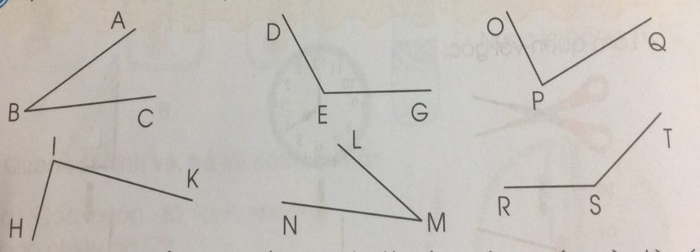  - GV yêu cầu HS nêu đề bài  - GV hướng dẫn học sinh quan sát, hướng dẫn cách đọc tên đỉnh và cạnh mỗi góc trong hình đầu tiên: Đỉnh B, cạnh BA, cạnh BC  - GV chia nhóm 2, các nhóm làm việc vào phiếu học tập nhóm nêu tên đỉnh và cạnh của mỗi góc trong các hình lần lượt từ trái sang phải.  - Các nhóm trình bày kết quả, nhận xét lẫn nhau.  b. Dùng ê ke để nhận biết góc nào là góc vuông, góc nào là góc không vuông trong các hình trên.  - GV yêu cầu HS cùng bạn luân phiên nhau thực hành dùng ê ke kiểm tra các góc.  - GV Nhận xét, tuyên dương. | - HS quan sát tranh và trả lời câu hỏi: Bức tranh vẽ hai bạn nhỏ đang chơi xếp hình với các que tính, trên mặt bàn còn có cây kéo, cái ê ke, phía sau có cái đồng hồ treo tường.  - HS quan sát hình ảnh cây kéo, hai kim đồng hồ, cái ê ke tạo thành góc.  - Lớp quan sát và lắng nghe.  - HS thực hiện theo cặp, chỉ và nó cho nhau nghe: Đây là góc.  - 2-3 cặp HS lên bảng chỉ và nói theo yêu cầu.  - HS chỉ và luyện nói theo cặp tại bàn.  - 2-3 cặp HS lên bảng chỉ và nói theo yêu cầu.  - HS nhận dạng, chỉ và nói.  - HS lấy ê ke trong bộ đồ dùng của mình và quan sát.  + HS nhận thấy chiếc ê ke có dạng hình tam giác, có 3 góc, trong đó có 1 góc vuông và 2 góc còn lại là góc không vuông.  - Lớp lắng nghe.  - HS quan sát và ghi thớ thao tác của GV.  - 5-7 HS lên thực hành, dưới lớp quan sát, nhận xét.  - 2-3 HS tiếp theo lên kiểm tra các góc sau đó nêu cách làm. HS dưới lớp quan sát, nhận xét.  - HS ghi nhớ.  - Lớp quan sát, lắng nghe.  - 3-5 em nhắc lại cách đọc tên các góc.  - HS làm việc theo cặp đôi: Chỉ và nói cho bạn nghe đỉnh và các cạnh của những góc khác nhau.  - Lớp lắng nghe, ghi nhớ.  + HS đọc: Dùng ê ke đển hận biết góc nào là góc vuông, góc nào là góc không vuông trong mỗi hình dưới đây.  - HS quan sát GV làm mẫu tả lời: Hình a là góc không vuông.  - HS thao tác đo kiểm tra các hình.  - Trả lời:  + Góc vuông: Hình b, hình d.  + Góc không vuông: Hình a, hình c, hình e, hình g.  - HS nhận xét, bổ sung.  - 1 HS nêu đề bài.  - Cả lớp lắng nghe.  - HS chia nhóm 2, làm việc trên phiếu học tập.  + Đỉnh E, cạnh ED, cạnh EG.  + Đỉnh P, cạnh PO, cạnh PQ.  + Đỉnh I, cạnh IH, cạnh IK.  + Đỉnh M, cạnh MN, cạnh ML.  + Đỉnh S, cạnh SR, cạnh ST.  - HS thực hành báo cáo kết quả:  + Góc vuông: I, P.  + Góc không vuông: B, E, P, M, S.  - HS nhận xét, bổ sung.
5 P | 4. Vận dụng.  - Mục tiêu:  + Củng cố những kiến thức đã học trong tiết học để học sinh khắc sâu nội dung.  + Vận dụng kiến thức đã học vào thực tiễn.  + Tạo không khí vui vẻ, hào hứng, lưu luyến sau khi học xong bài học.  - Cách tiến hành:
 | Trò chơi “ Ai tinh mắt hơn”:  - Trò chơi: “ Ai tinh mắt hơn” cho HS quan sát các hình qua hình vẽ chiếu trên slide ( 4-5 hình vẽ )  - Cách chơi: Lớp chia thành 3 nhóm, mỗi nhóm cử 3 em chơi. Khi cô đưa hình về về góc vuông và góc bảng chiếu, nhóm nào bấm chuông nhanh sẽ được quyền trả lời. Trả lời đúng được 10 điểm, trả lời sai sẽ không có điểm. Sau khoảng 4 bức tranh, nhóm nào được nhiều điểm sẽ thắng cuộc.  - GV nhận xét, khen ngợi HS.  - Dặn HS chuẩn bị bài sau. | - HS lắng nghe  - 3 nhóm lên chơi.  - HS ghi nhớ
IV. ĐIỀU CHỈNH SAU BÀI DẠY:
.......................................................................................................................................
.......................................................................................................................................
.......................................................................................................................................

